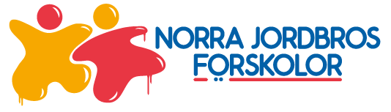

**Norra Jordbros förskolors plan mot diskriminering och kränkande behandling**

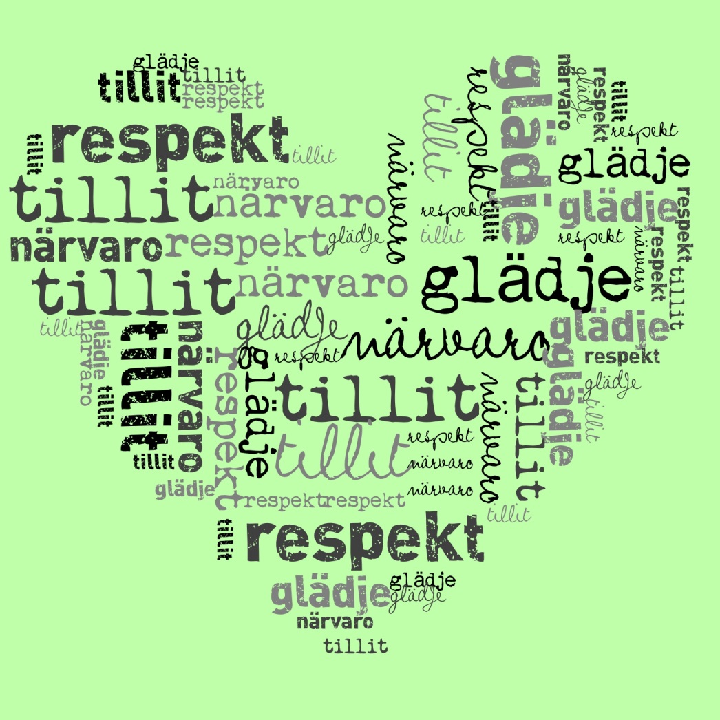

**Norra Jordbros förskolors plan mot diskriminering och kränkande behandling**

**Grunduppgifter**

**Verksamhetsformer som omfattas av planen**

Förskola

**Ansvariga för planen**

Förskolechef och specialpedagog ansvarar för att planen utvärderas och att det upprättas en ny plan varje år. Förskollärarna har ett särskilt ansvar för att planen utvärderas och kartläggs. Förskollärarna har ett särskilt ansvar för att arbetslaget tillsammans strukturerar arbetet så att planen följs.  
Utvärdering och revidering av planen sker i samverkan med pedagoger och barn. Barnens delaktighet anpassas efter ålder och mognad.

**Vår vision**

På våra förskolor vilar en helhetssyn om alla människors lika värde och rätten att vara unik. Ingen ska känna sig diskriminerad, trakasserad eller utsatt för annan kränkande behandling.

**Planen gäller från**

2018-09-01

**Planen gäller till**

2019-08-30

**Barnens delaktighet**

Genom pedagogisk dokumentation som bygger på att pedagoger lyssnar på barnen blir barnen delaktiga.

För att barnen ska uppleva att de är delaktiga och att de har inflytande arbetar vi med följande mål i sikte:

Barnen ska förstå att de själva är värdefulla och att de har rättigheter; till exempel att de har rätt att påverka sådant som berör dem. De ska förstå att även andra människor är värdefulla och att alla har samma rättigheter. Vi vill att barnen ska förstå att det är viktigt att vi alla fungerar bra tillsammans och att vi därför har ett gemensamt ansvar för såväl vårt eget som andras välbefinnande och att vi har ansvar för saker och ting runt omkring oss.

Vi låter barnen reflektera tillsammans kring känslor, samspel, konflikter och konfliktlösning och vi lyfter fram de goda exempel på konfliktlösning som vi ser bland barnen. De får öva på att ge varandra talutrymme och att lyssna på varandra. De får även öva på att rösta kring aktuella frågor samt göra val och reflektera kring konsekvenserna av dessa. Vi tar hänsyn till barnens åsikter, barnen får utrymme för sina egna tankar, och när deras önskemål inte kan tillgodoses förklarar vi varför. De får också hjälpas åt att utföra uppgifter på en nivå som är passande och lösa praktiska problem för att de ska få känna att de har de vuxnas förtroende och att de kan klara saker. Vi uppmuntrar barnen att be varandra om hjälp med sådant de inte kan och att dela med sig av sina kunskaper till kamraterna. Inför utvecklingssamtalen får varje barn vara med och bestämma vilka dokumentationer som ska visas och sedan under samtalen berätta om dessa för sina föräldrar. Barnen får även vara med och hjälpa till vid utformningen av de pedagogiska miljöerna.

**Vårdnadshavarnas delaktighet**

Arbetslaget ansvarar för att vårdnadshavare för nya barn informeras om förskolans plan mot diskriminering och kränkande behandling under informationsmötet före inskolningen.  
På höstens föräldramöte informeras övriga vårdnadshavare. Vårdnadshavare erbjuds att lämna synpunkter på planen.  
Förskolans plan mot diskriminering och kränkande behandling finns även att läsa på vår hemsida samt i avdelningarnas hallar.

**Personalens delaktighet**

Planen omarbetas årligen och utvärderas på en arbetsplatsträff där all personal har möjlighet att lämna synpunkter. Arbetet med planen mot diskriminering och kränkande behandling ligger som en del i vårt pedagogiska årshjul.

**Förankring av planen**

Vi har under studiedagar och arbetsplatsträffar arbetat fram gemensamma värdeord. Dessa värdeord som är respekt, glädje, tillit, närvaro samt framtidstro, ska genomsyra hela verksamheten. I det kommungemensamma projektet har Central ledningsgrupp för förskolan tagit fram värden som projektet ska bygga på. Dessa värden som är demokrati och solidaritet, likvärdighet, hållbarhet, långsammare tempo, kreativitet och fantasi, lägger vi mycket stort fokus på. Vi säkerställer att värdeorden samt likabehandlingsarbetet fortlever vid utvärderingar som sker systematiskt varje månad.

Pedagogerna, som är viktiga förebilder, strävar efter att i förhållningssätt och handlingar gentemot barnen verka enligt de gemensamma värdeorden. Respekt visar vi till exempel genom att inte avbryta eller på annat sätt störa barnens lekar och samtal i onödan. Vi visar barnen att vi tar dem och deras åsikter på allvar genom att vara närvarande, lyssna färdigt och följa upp det som barnen berättar om. Vi måste vara personer som barnen kan känna tillit till. På olika sätt vill vi skapa en atmosfär av glädje och lustfylldhet. Vi visar barnen att vi har positiva förväntningar på dem och vi uppmuntrar bus och skoj. Vi använder oss även av musik, sång och rörelse för att barnen ska få positiva gemensamma upplevelser.

Vi vill konkretisera värdeorden genom att låta barnen diskutera, tillsammans komma på exempel och åskådliggöra begreppen med hjälp av bilder. På den nivå som barnen kan förstå förklarar vi att de har rättigheter enligt lagen och att man faktiskt inte har tillåtelse att kränka någon annan.

Vi stödjer barnen i deras lek och samspel för att de ska lära sig värdet av att inte störa varandras lekar, att göra fint på avdelningen till nästa grupp, hjälpa varandra, använda sitt språk för att fråga om man får delta i en lek, bjuda in kamrater i leken, våga prova på nya saker, våga delta i gemensamma lekar och aktiviteter, våga säga sin mening och komma med förslag, förhandla, ”göra förlåt” och göra en kamrat glad.

**Utvärdering**

**Beskriv hur fjolårets plan har utvärderats**

Ledningsgruppen som består av förskolechef, specialpedagog, intendent samt en till två pedagoger per förskola, samlar synpunkter från arbetslagen och barnen som sammanställs i augusti. Detta ligger till grund för en utvärdering av förskolans plan mot diskriminering och kränkande behandling. Genom pedagogisk dokumentation blir barnen delaktiga i utvärderingen.  
Vårdnadshavares synpunkter kommer fram i den årliga Skolplansenkäten.

**Delaktiga i utvärderingen av fjolårets plan**

Resultatet av fjolårets plan utvärderas av förskolechef, specialpedagog samt utvecklingsledare som samlat in synpunkter från arbetslagen. Barnens synpunkter kommer fram vid barnintervjuer inför utvecklingssamtalen samt inför övergång mellan förskola och förskoleklass. Eventuella synpunkter från vårdnadshavare beaktas.

**Resultat av utvärderingen av fjolårets plan**

Genom utvärderingen har vi upptäckt att vi ska ha med barnen ännu mer i framställandet och utvärderingen av planen.  
Vårdnadshavare ska bli mer delaktiga genom att vi lägger ut planen på Unikum samt att den hängs upp i hallarna med en uppmuntran att lämna synpunkter på den.

**Årets plan ska utvärderas senast**

2019-08-30

**Beskriv hur årets plan ska utvärderas**

Förskolans plan mot diskriminering och kränkande behandling ska vara en stående punkt på verksamhetsårets APT. Den ska även ingå i avdelningarnas utvärderingar som sker systematiskt under året och på så vis ingå i verksamheten.

Vårdnadshavarnas synpunkter på förskolans likabehandlingsarbete kommer att fångas upp i den årliga skolplansenkäten samt vid utvecklingssamtalen.

**Ansvarig för att årets plan utvärderas**

Förskolechef, specialpedagog samt arbetslag ansvarar för att årets plan mot diskriminering och kränkande behandling utvärderas.

**Främjande insatser**

**Namn**

Främjande arbete mot kränkande behandling

**Områden som berörs av** **insatsen**

Kränkande behandling, kön, könsidentitet eller könsuttryck, etnisk tillhörighet, religion eller annan trosuppfattning, funktionsnedsättning, sexuell läggning och ålder.

**Mål och uppföljning**

Alla barn ska känna sig respekterade och trygga på förskolan. Det följs upp genom pedagogisk dokumentation samt genom vårt förhållningssätt som bygger på våra värden

Alla vårdnadshavare ska mötas med respekt och ska med förtroende kunna lämna sina barn till förskolan, förvissade om att barnen behandlas med respekt av alla. Detta följs upp vid den dagliga kontakten, på utvecklingssamtalen samt vid den årliga skolplansenkäten.

**Insats**

Alla vuxna ska ha ett medvetet gott förhållningssätt till barn, vårdnadshavare samt till varandra. Detta förhållningssätt ska bygga på de värden vi tillsammans beslutat.  
Enhetens värdeord samt planen ska levas och konkretiseras i den dagliga verksamheten tillsammans med barnen.

All personal ska skaffa sig kunskap kring de processer som ingår i begreppen mobbing, diskriminering och kränkande särbehandling. Personalen måste vara medveten om de problem med utsatthet som kan uppstå då man gjort gruppindelningar av barn. Det är extra viktigt att lyssna på vad barnen vill.

**Ansvarig**

Förskolechef, specialpedagog, utvecklingsledare med arbetslag.

**Datum när det ska vara klart**

Arbetet fortlöper under hela verksamhetsåret. Insatsen dokumenteras och följs upp systematiskt på arbetslagens avdelningsmöten samt på APT.

___________________________________________________________________________

**Namn**

Främja likabehandling oavsett kön

**Områden som berörs av insatsen**

Kön

**Mål och uppföljning**

Vi ska skapa förutsättningar för att barnen ska kunna utveckla förmågor och intressen utan att begränsas av stereotypa könsroller. Vi ska ge flickor och pojkar lika stort inflytande över verksamheten.

Vi ska förse pedagogerna med relevant litteratur.

**Insats**

Vuxna ska bemöta flickor och pojkar likvärdigt och ge dem samma möjligheter. Miljöerna ska utformas könsneutralt tillsammans med barnen. Genom användande av återbruks- och naturmaterial så blir miljöerna könsneutrala.

**Ansvarig**

Förskolechef, specialpedagog samt utvecklingsledare med arbetslag.

**Datum när det ska vara klart**

Arbetet fortlöper under hela verksamhetsåret. Insatsen dokumenteras och följs upp systematiskt på arbetslagens avdelningsmöten samt på APT.

**Namn**

Främja likabehandling oavsett könsidentitet och könsuttryck

**Områden som berörs av insatsen**

Könsidentitet och könsuttryck

**Mål och uppföljning**

Vi ska skapa förutsättningar för att barnen ska kunna utveckla förmågor och intressen utan att begränsas av stereotypa könsroller.

**Insats**

Miljöerna ska utformas så att de vidgar barns och vuxnas värld så att de väljer lekar, lekkamrater på mindre könsbundet sätt. Vi ska förse pedagogerna med relevant litteratur.

Personalen ska delta i barnens rollekar för att utmana stereotypa könsroller. Genom att använda mycket återbruks- och naturmaterial blir miljöerna könsneutrala.

**Ansvarig**

Förskolechef, specialpedagog samt utvecklingsledare med arbetslag.

**Datum när det ska vara klart**

Arbetet fortlöper under hela verksamhetsåret. Insatsen dokumenteras och följs upp systematiskt på arbetslagens avdelningsmöten samt på APT.

**Namn**

Främja likabehandling oavsett etnisk tillhörighet och religion eller annan trosuppfattning.

**Områden som berörs av insatsen**

Etnisk tillhörighet och religion eller annan trosuppfattning

**Mål och uppföljning**

Vi ska sträva efter att barnen utvecklar förståelse för alla människors lika värde oberoende av hudfärg, nationalitet och kultur. Vi ska uppmärksamma flerspråkighet på ett positivt sätt, till exempel genom att ge utrymme och resurser till arbetet med att stödja utvecklingen av barnens modersmål.

**Insats**

Vi använder oss av tolk vid inskolning och utvecklingssamtal vid behov. Vi har pedagoger med olika bakgrund och språk. De modersmål som finns på förskolan ska lyftas i det pedagogiska arbetet. Vi uppmärksammar FN-dagen på förskolan.

**Ansvarig**

Förskolechef, specialpedagog samt utvecklingsledare med arbetslag.

**Datum när det ska vara klart**

Arbetet fortlöper under hela verksamhetsåret. Insatsen dokumenteras och följs upp systematiskt på arbetslagens avdelningsmöten samt på APT.

**Namn**

Främja likabehandling oavsett funktionsnedsättning

**Områden som berörs av insatsen**

Funktionsnedsättning

**Mål och uppföljning**

Förskolan ska ta hänsyn till barns funktionsnedsättning när det gäller förhållningssätt och utformandet av miljön samt få kunskaper om det specifika barnet genom samarbete med vårdnadshavare.

**Insats**

Miljö och arbetssätt utformas i samarbete med Norra Jordbros specialpedagog för att ge bästa möjliga förutsättningar.

**Ansvarig**

Förskolechef, specialpedagog samt utvecklingsledare med arbetslag.

**Datum när det ska vara klart**

Arbetet fortlöper under hela verksamhetsåret. Insatsen dokumenteras och följs upp systematiskt på arbetslagens avdelningsmöten samt på APT.

**Namn**

Främjande av likabehandling oavsett sexuell läggning

**Områden som berörs av insatsen**

Sexuell läggning

**Mål och uppföljning**

Arbetslagen i Norra Jordbros förskolor ska synliggöra och välkomna olika familjekonstellationer.

**Insats**

Litteratur, filmer och diskussioner på APT och studiedagar. Läsa böcker för barnen och prata om olika familjekonstellationer samt arbeta mot stereotypa könsroller.

**Ansvarig**

Förskolechef, specialpedagog samt utvecklingsledare med arbetslag.

**Datum när det ska vara klart**

Arbetet fortlöper under hela verksamhetsåret. Insatsen dokumenteras och följs upp systematiskt på arbetslagens avdelningsmöten samt på APT.

**Namn**

Främja likabehandling oavsett ålder

**Områden som berörs av insatsen**

Ålder

**Mål och uppföljning**

Bemöta varje barn utifrån individuella förutsättningar och inte bedöma barnet utifrån ålder.

**Insats**

Vuxna bemöter varje barn utifrån deras behov och individuella förutsättningar oavsett barnets ålder. Personalen utformar miljöerna så att alla barn får möjlighet att göra val och få utmaningar oavsett ålder.

**Ansvarig**

Förskolechef, specialpedagog samt utvecklingsledare med arbetslag.

**Datum när det ska vara klart**

Arbetet fortlöper under hela verksamhetsåret. Insatsen dokumenteras och följs upp systematiskt på arbetslagens avdelningsmöten samt på APT.

___________________________________________________________________________

**Kartläggning**

**Kartläggningsmetoder**

Intendenten och skyddsombuden har årliga skyddsronder där det framkommer eventuella risker för trygghet och säkerhet såsom dålig belysning på gårdarna och andra riskområden.  
Eventuella trakasserier och kränkande behandling framkommer genom pedagogisk dokumentation i det systematiska kvalitetsarbetet.   
Gemensamma reflektioner i personalgruppen om värderingar görs på APT och i andra pedagogiska forum.  
Den egna organisationen ses över systematiskt på avdelningarnas utvärderingar.

**Områden som berörs i kartläggningen**

Kränkande behandling, kön, könsidentitet eller könsuttryck, etnisk tillhörighet, religion eller annan trosuppfattning, funktionsnedsättning, sexuell läggning och ålder.

**Hur barn och föräldrar har involverats i kartläggningen**

Varje år får vårdnadshavare möjlighet att svara på en kommunövergripande enkät om förskolan. Enkäten rör frågor med anknytning till planen. Enkätsvaren analyseras och ligger till grund för kommande åtgärder och utvärdering av verksamheten.  
Vårdnadshavare och barn kommer till tals via utvecklingssamtal och föräldramöten.

**Hur personalen har involverats i kartläggningen**

Den egna organisationen ses över systematiskt på avdelningarnas utvärderingar.  
Eventuella trakasserier och kränkande behandling samt trygghet kartläggs genom pedagogisk dokumentation i det systematiska kvalitetsarbetet.

**Resultat och analys**

Vid behov skapas handlingsplaner i samarbete med arbetslag, föräldrar, och specialpedagog.  
Vi har inte involverat barnen i kartläggningen i tillräcklig omfattning. Genom pedagogisk dokumentation är barnen indirekt delaktiga.

**Förebyggande åtgärder**

**Namn**

Förebyggande arbete mot kränkande behandling

**Områden som berörs av åtgärder**

Kränkande behandling, kön, könsidentitet eller könsuttryck, etnisk tillhörighet, religion eller annan trosuppfattning, funktionsnedsättning, sexuell läggning och ålder.

**Mål och uppföljning**

Barnen ska få vara mer delaktiga i kartläggningen av förskolans plan mot diskriminering och kränkande behandling genom intervjuer som rör deras trivsel och trygghet. Ledningen kommer att ta del av intervjuerna.  
Personalen på förskolan ska vara väl förtrogen med planen och hålla den levande i det dagliga arbetet.

**Åtgärd**

Vuxna ska vara goda förebilder och förhålla sig utifrån våra värden.   
Uppmuntra positivt beteende hos barn och hos varandra.  
Uppmuntra och stärka barns medkänsla och förmåga till empati.  
Uppmärksamma kränkande beteende hos både barn och vuxna.

Pedagogerna kommer att intervjua barnen och frågorna kommer att ge en bild av förskolans klimat och förhållningssätt angående diskrimineringsgrunderna.  
Barnen delas upp i mindre grupper för att lättare kunna göra sin röst hörd och för att kunna lyssna på varandra. Mindre grupper ger ökad trygghet och stärker språkutvecklingen.

Generella problem i barngruppen löses tillsammans med barnen.

Vi sprider goda exempel till varandra och barnen genom att uppmärksamma dem.   
De vuxna är närvarande i barnens lekar som ska vara gruppstärkande.  
Vid eventuella konflikter samtalar pedagogerna direkt med barnen det berör.  
Vi använder oss av relevant litteratur till barn och pedagoger.

På APT i augusti ska pedagogerna göra en riskinventering över en dag på förskolan för att kartlägga utsatta tillfällen och platser för eventuella kränkningar.

**Motivera åtgärd**

Intervjuerna ska synliggöra barnens trygghet på förskolan.  
Barnen arbetar i mindre grupper för att känna sig mer trygga och för att stärka språkutvecklingen.  
Vuxna som deltar i barnens lekar ger trygghet och är goda förebilder.  
Vid eventuella konflikter kan man med fördel använda sig av drama som metod.

**Ansvarig**

Förskolans utvecklingsledare.

**Datum när det ska vara klart**

Arbetet fortlöper under hela verksamhetsåret. De förebyggande åtgärderna dokumenteras och följs upp systematiskt på arbetslagens avdelningsmöten samt på APT.

**Rutiner för akuta situationer**

**Policy**

I Norra Jordbros förskolor ska alla mötas med respekt i en trygg lärandemiljö.

**Rutiner för att tidigt upptäcka trakasserier och kränkande behandling**.

Genom att arbeta i mindre grupper enligt pedagogiska strukturer får personalen mer uppsikt över barnen samt en närmare relation till dem.  
På gården fördelar sig personalen och är delaktig i barnens lek.

**Personal som barn och föräldrar kan vända sig till**

Barnen såväl som vårdnadshavare ska kunna vända sig till alla pedagoger i förskolan om de känner sig felbehandlade.  
Vårdnadshavare kan även kontakta utvecklingsledare eller förskolechef.

**Rutiner för att utreda och åtgärda när barn kränks av andra barn.**

En utredning med en analys av händelsen görs. Utredningen ska omfatta både det barn som kan ha blivit kränkt och det eller de barn som kan ha kränkt. Pedagoger samtalar med de inblandade barnen och ibland kan det räcka med några få frågor för att få en bild av vad som hänt. Vid mer komplicerade kränkningar omfattar utredningen även samtal med vårdnadshavare. Förskolechef ska alltid informeras om händelsen.

**Vid kännedom om att kränkning inträffat ska uppgifterna hanteras på följande sätt:**

1. Personal, barn eller vårdnadshavare får kännedom om att kränkning skett.

2. Uppgifterna anmäls till förskolechef.

3. Förskolechef anmäler till huvudman, juristen på Utbildningsförvaltningen UBF.

4. På delegation av huvudmannen ska förskolan skyndsamt utreda anmälan och eventuellt vidta åtgärder.

**Rutiner för att utreda och åtgärda när barn kränks av personal**

Om en vuxen utsätter ett barn för trakasserier eller kränkande behandling ska den vuxna som ser detta ta ansvar och informera förskolechefen. Den vuxna som ifrågasätter en annan vuxens handling ska alltid ta barnets perspektiv.

Förskolechefen informerar den vuxna samt vårdnadshavare.

Berörda parter (barn, vårdnadshavare, personal samt förskolechef) kallas till ett möte som ska dokumenteras.

En handlingsplan skrivs med uppföljning inom tre till fem dagar.

Beroende på kränkningens art kan eventuell anmälan till annan myndighet tex polis bli aktuell.

Vid allvarliga fall av trakasserier eller kränkande behandling kan det bli aktuellt att överväga disciplinära åtgärder gentemot den anställda som utfört trakasserierna eller kränkningarna.

I lagen om anställningsskydd (LAS) finns en rad arbetsrättsliga åtgärder som arbetsgivaren kan vidta mot arbetstagare som misskött sig och utsatt någon för trakasserier eller kränkande behandling.   
De åtgärder som kan bli aktuella är:  
Varning (enligt LAS 30 §)  
Omplacering (enligt LAS 7 §)  
Uppsägning (enligt LAS 7§)  
Avsked (enligt LAS 18 §)  
Innan någon av dessa arbetsrättsliga åtgärder kan vidtas ska den anställdes eventuella fackliga organisation kontaktas. Arbetsgivare som vidtar arbetsrättsliga åtgärder mot en anställd för att stävja trakasserier eller kränkande behandling bör erbjuda den anställde stödsamtal.

**Rutiner för uppföljning**

Görs inom tre till fem dagar och en månad efter händelsen. Ärendet avskriv inte förrän den utsatte känner sig trygg och kränkningen helt upphört.

**Rutiner för dokumentation**

Dokumentation sker enligt Utbildningsförvaltningens "Åtgärdsplan Kränkning" Dokumentationen arkiveras. Kopia på handlingsplanen lämnas till vårdnadshavare.

**Ansvarsförhållande**

Pedagogen som har kränkt ett barn ansvarar för att förändring sker samt att skapa ett förtroende.

*Förskolechef ansvarar för:*

Vilka insatser som ska vidtas och vilka resurser som ska tillsättas.

Informera personal och vårdnadshavare.

Att tillsammans med personal och vårdnadshavare skriva handlingsplan.

*Personal ansvarar för:*

att ta reda på vad som hänt, prata med det utsatta barnet och flera vuxna.

att vid uppmärksammande av en kränkning omedelbart ta kontakt med förskolechefen.

att tillsammans med förskolechef och vårdnadshavare skriva handlingsplan.